ECOSYSTEMEN ° VOEDSELPYRAMIDEN °

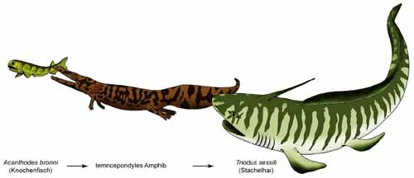

Reconstructie voedselketen
Illustraties: Museum für Naturkunde Berlin.

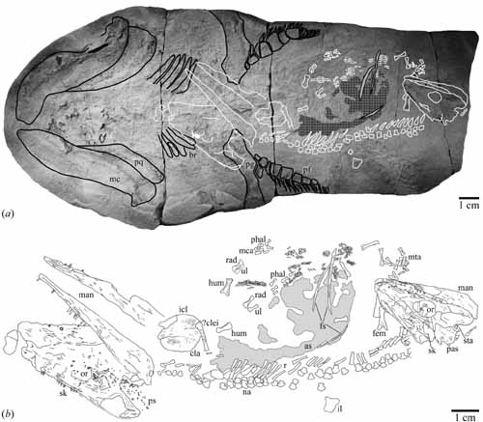

fossiele voedselketen
Illustraties: Museum für Naturkunde Berlin.

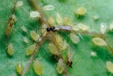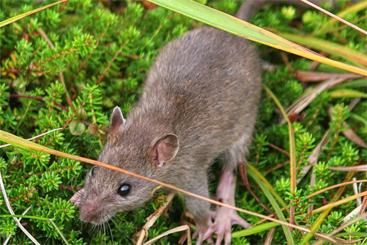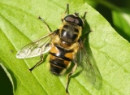
Bladluis en sluipwesp rat zweefvlieg

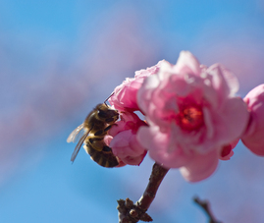
Bestuiver op bloem
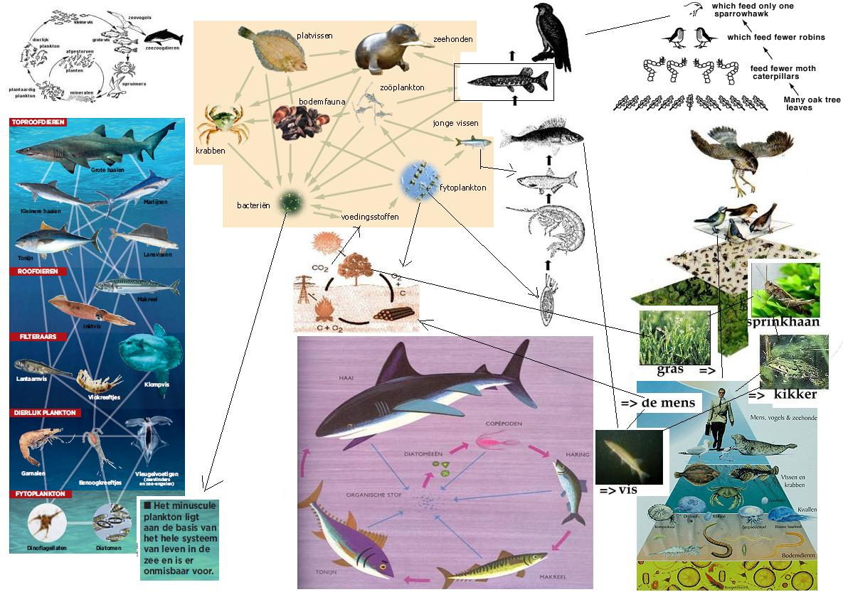

Voedselketen

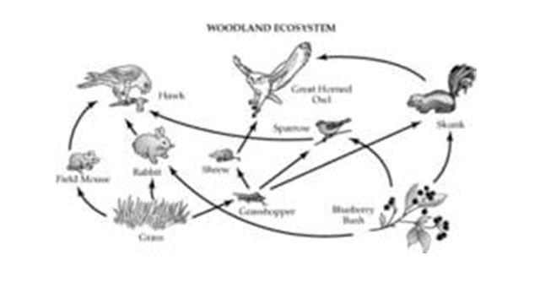
Ecosysteem bèta canon
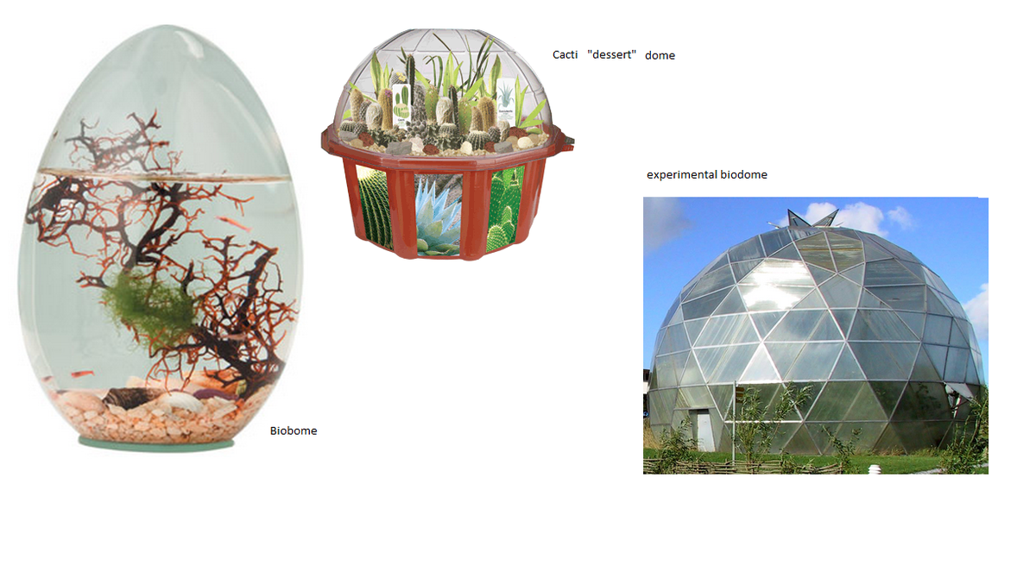
biodome.png

-------------------------------------------------------------------------------------------------------------------------------------------------------------------------------------------------------------------------------

http://nl.wikipedia.org/wiki/Ecosysteem
ECOSYSTEEM
door Irene Tieleman op 27-04-2007, 19:44
http://extra.
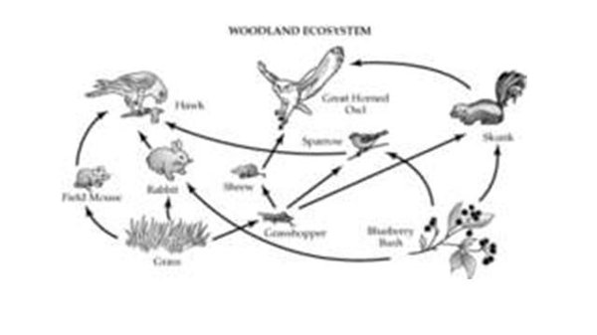
'Ik ben toppredator op een uitloper van een Pleistocene zandrug in een verstedelijkt landschap met gematigd zeeklimaat.' Het antwoord van een ecologe wijkt af van dat van de doorsnee Groningse wanneer haar gevraagd wordt naar woonplaats en werk. De ecologe plaatst de mens in zijn omgeving, het ecosysteem, en definieert zijn rol erin. Op dezelfde manier benadert zij de woonplaats en functie van elke andere soort. Neem een klaver in een weiland bij Bolsward. Dat is een primaire producent (basis van de voedselketen) in een grasland op Holocene zeeklei. Daarnaast, vanuit het perspectief als mens/toppredator, is klaver koeienvoer met als resultaat biefstuk in de supermarkt.
Samenhang en dynamiek in de natuur
Klaver, koe en mens zijn onderdelen van een voedselketen in het ecosysteem grasland. Bodem, grondwater en klimaat vormen de randvoorwaarden. Zij bepalen onder meer hoe snel bacteriÃ«n en schimmels dode planten en dieren omzetten in anorganische voedingsstoffen. (In een grasland helpt de boer bovendien een handje door extra mest op het land te gooien.) Deze bevorderen de groei van klaver en andere planten. Meer klaver betekent meer koeien en meer biefstuk voor ons mensen. Maar er zitten grenzen aan die door de keten zelf bepaald worden: te veel koeien betekent namelijk op den duur minder klaver en uiteindelijk minder biefstuk (en minder mensen?).
'Ecosysteem' is een kernbegrip in de ecologie. 'Eco' komt van het Griekse 'oikos' – huis, woonomgeving. De Britse ecoloog Arthur Tansley introduceerde het begrip in de jaren 30. Hij zocht naar een geschikte term voor het dynamische geheel van planten, dieren en micro-organismen, en hun niet-levende omgeving die samen een functionele eenheid vormen. Er zijn twee belangrijke aspecten: alle onderdelen (bodem, planten, dieren, klimaat) zijn heel nauw met elkaar verbonden, en ze zijn voortdurend in beweging. Dat betekent dat verstoring van één enkel onderdeel grote gevolgen kan hebben voor de stabiliteit van het hele systeem. Maar ook dat er soms een inherente stabiliteit is door de complexe relaties.
Eenheid in complexiteit
Als je je eigen ecosysteem wilt onderzoeken, waar begin je dan?
Stap 1: vind een ecosysteem. Ecosystemen komen in allerlei soorten en maten, want ze zijn gedefinieerd als eenheid van samenhangende onderdelen. Je kunt denken aan je tuinvijver, of je hele achtertuin, of de stad waar je woont. Maar ook: een kalkgrasland op een vakantieberg, de hele bergketen, of zelfs de hele planeet Aarde. Ecosystemen zijn dus hi챘rarchisch: elk klein ecosysteem is onderdeel van een groter ecosysteem.
Stap 2: beschrijf het ecosysteem. Wat zijn de niet-levende componenten die de randvoorwaarden bepalen, zoals bodem en klimaat? Welke micro-organismen, planten en dieren komen in het systeem voor? In een tuinvijver bepalen zuurgraad en voedselrijkdom welke waterplanten er groeien. Die dienen als voer voor watervlooien en andere kleine waterbeestjes. Deze kleine waterbeestjes worden gegeten door stekelbaarsjes en kikkers. En de blauwe reiger, als toppredator, vist zo nu en dan de kikkers uit de vijver. Dergelijke beschrijvingen zijn in de afgelopen eeuwen van allerlei ecosystemen en op allerlei ruimtelijke schalen op Aarde gemaakt. De grote overeenkomst tussen dieren en planten in heel uiteenlopende gebieden zette de 18de eeuwse Duitse ontdekkingsreiziger Alexander von Humboldt, en vervolgens anderen, aan het denken over de rol die organismen vervullen in hun ecosysteem.
Stap 3: definieer niches. Een niche is een multifunctionele plaats in een ecosysteem en kan door een bepaalde soort worden gevuld. Zie het als 'een gat in de markt dat vraagt om opvulling'. Zo vullen spechtvinken op de Galapagos-eilanden eenzelfde niche (insecten eten uit boomspleten) als spechten in een Nederlands bos.
Stap 4: gebruik je kennis. Kennis van ecosystemen wordt toegepast in natuurbescherming en -beheer, maar ook bij het oplossen van problemen op grotere schaal zoals landdegradatie en klimaatverandering:
Laat de natuur de vrije loop…
Ecosystemen reguleren zichzelf en dus moet de mens de natuur met rust laten. Dit ideaalbeeld van veel natuurbeschermers klinkt leuk, maar werkt vaak niet. Wat wij als natuur zien, is bijna altijd cultuurbepaald. Neem onze heidegebieden. Zonder begrazing door schapen zouden ze in mum van tijd bos zijn. Bos is in onze streken het eindstadium van de successie, de natuurlijke opeenvolging van plantengemeenschappen. Als alle Nederlandse natuur op natuurlijke wijze in bos zou veranderen dan hebben we in de ogen van velen juist minder natuur. Natuur wordt door ons eerder afgemeten aan diversiteit dan aan natuurlijke processen. Veel variatie, veel soorten. Dat is goed.
Onze keuze voor het behoud van bepaalde typen natuur betekent regelmatig ingrijpen. Daarbij is kennis van de niches van verschillende soorten in het ecosysteem onontbeerlijk. Want welke grazers zetten we in en hoeveel? Op de heide, in het rivierengebied, op de kwelder? De rol van grazers is in elk van deze ecosystemen net even anders. En hoe behouden we autochtone soorten die door invasieve soorten bedreigd worden? Die exoten zijn door menselijk toedoen ge챦ntroduceerd en horen niet thuis in onze ecosystemen. Ze woekeren omdat de normale processen van populatieregulatie op hen niet van toepassing zijn. Ze zijn niet gevoelig voor autochtone ziekten en parasieten, en zitten niet in het dieet van onze roofdieren.
Ziekten, parasieten en predatie zijn de factoren die de verschillende populaties van de soorten in een ecosysteem be챦nvloeden. Ze leveren vaak cyclische patronen van de dichtheden van interacterende populaties, die worden beschreven door de (in de ecologie beroemde) Lotka-Volterra-vergelijkingen, waarin de schommelingen van een prooidiersoort en zijn predator met wiskundige formules worden beschreven. Daarom zijn ecologen bijvoorbeeld niet bang voor de vogelgriep. Althans niet in wilde vogelpopulaties. Stel dat de vogelgriep toeslaat onder blauwe reigers. Blauwe reigers zijn koloniebroedende vogels en in grote dichtheden kan zo’n griepvirus zich snel verspreiden. Een groot deel van de blauwe reigers legt dan het loodje. Het gevolg is dat de dichtheden kleiner worden, waardoor het virus zich niet meer goed verspreidt. De overgebleven gezonde reigers brengen vervolgens jongen groot. De populatie neemt weer toe. Tot de volgende griepgolf. Hetzelfde cyclische principe van dichtheidsafhankelijke regulatie geldt overal. Ook voor koeien en klaver...?
… en de mens?
Omdat de rol van de mens in het ecosysteem groot is, moeten we overschakelen naar een grotere ruimtelijke schaal. Die verklaart waarom het voor koeien en klaver anders werkt. Als er minder klaver is, schakelt een koe over op door de boer aangevoerd krachtvoer van elders. Op vergelijkbare wijze koopt een Nederlander tilapia als er even geen biefstukje in het schap ligt. De terugkoppeling met de lokale draagkracht (voedselbeschikbaarheid) ontbreekt. Toch zijn uiteindelijk, wereldwijd, dezelfde regulerende mechanismen van toepassing. De grotere ruimtelijke schaal maakt het doorgronden van de processen complexer. De oplossing ligt in het begrijpen van het ecosysteem in termen van kringlopen van nutriÃ«nten en energie.
Op de schaal van onze hele planeet zijn de kringlopen uit balans. Een maat voor deze balans is de ecologische voetafdruk – de oppervlakte Aarde die nodig is om duurzaam te voorzien in de leefstijl van een bewoner, stad of land. Recente schattingen van deze ecologische voetafdruk geven aan dat de mens wereldwijd ongeveer 25% meer nutriënten en energie verbruikt dan het ecosysteem Aarde duurzaam kan leveren. Nederlanders verbruiken ongeveer vier keer zoveel nutriënten en energie dan ons land kan produceren. Het overschot, onder meer krachtvoer voor koeien en tilapia voor mensen, voeren we aan uit het buitenland. Dit soort berekeningen tonen aan dat we de Aarde langzaam uitputten. Een minder abstract voorbeeld daarvan is het oprukken van woestijn ten koste van savanne in Afrika. Te veel mensen met te veel vee overgrazen de savannevegetatie. Een verstoord bodemleven en bodemerosie zijn het gevolg. Ook met veel tijd kan de vegetatie zich niet meer herstellen. Mensen trekken weg uit de overblijvende onvruchtbare woestijn. Door landdegradatie en bevolkingsgroei neemt de druk op vruchtbare gebieden elders toe. Daar dreigt eenzelfde lot.
'Oikos'-systeem Aarde is ons huis!
Ongestoord de ene na de andere voedselbron aanboren kan op geen enkel ecologisch niveau. Dus als klaver opraakt zou het aantal koeien moeten afnemen en de bevolking moeten krimpen. Tot er weer genoeg klaver is. Kan iemand een Nobelprijs uitloven voor een economisch model, dat gebaseerd is op de ecologische principes van draagkracht en populatieregulatie?

Eerlijk over ecosystemen

Boek ontrafelt de netwerken van de natuur
http://noorderlicht.vpro.nl/artikelen/40161066/
Waarom leven er op de ene plek veel meer soorten planten en dieren dan op de andere? Een lastige vraag, waaraan veel biologen de afgelopen eeuw hun carrière gewijd hebben. De vernietiging van leefgebieden helpt zulke onderzoekers tegenwoordig een handje, schrijft Menno Schilthuizen in zijn boek ‘The loom of life’.
Aan delen van de westkust van Alaska is de zeebodem begroeid met meterslange slierten zeewier, waartussen het wemelt van het leven. Er dobberen zeeotters rond in deze zogenoemde kelpwouden, koddige zoogdieren die heel relaxed schelpen en zee-egels kapotslaan op een steen op hun buik. Die zeeotters zijn cruciaal voor het hele ecosysteem, bleek begin vorige eeuw. Toen zij bijna uitgeroeid waren door pelsjagers, kwamen er veel te veel zee-egels. Die vraten al het wier weg, waarna een soort onderwaterwoestijn overbleef.
Nadat de jacht gestopt was, kwamen de otters op de meeste plaatsen terug, en daarmee ook het rijke ecosysteem. Maar aan het eind van de eeuw ging het op veel plaatsen wéér mis, deze keer zonder jacht. Biologen stonden voor een raadsel. Waar waren de zeeotters ineens gebleven? In de magen van orka’s, bleek het antwoord.
De zwart-witte walvissen hadden hun menu aangepast omdat hun normale prooi, zeeleeuwen en zeehonden, schaars was geworden. De oorzaak daarachter was een gebrek aan vis, en dat visgebrek was te wijten aan achterblijvende groei van eencellige algen. In 2005 wezen ecologen de opwarming van het water aan als veroorzaker van de gebrekkige algengroei en dus van de ineenstorting van het hele ecosysteem.
In zijn nieuwe boek ‘The loom of life’ (het weefgetouw van het leven) haalt Menno Schilthuizen dit voorbeeld aan om te laten zien dat een zogenaamd voedselweb zowel van bovenaf als van onderop wordt bestuurd. Gaat het bovenaan mis, in dit geval doordat de otters verdwijnen, dan verandert het hele systeem. Maar de oorzaak van zo’n omwenteling kan ook in de onderste laag van de voedselpiramide liggen, zoals de eencellige algen demonstreren.
Voordat Schilthuizen over de zeeotters begint, heeft hij al veel andere verhalen verteld. Over ecosystemen op onvermoede plaatsen, zoals in de vloeistof in de bekers van vleesetende planten of in de koel- en smeermiddeltank van metaalsnijmachines. Over de ringmus, die op Borneo de rol speelt die de huismus in de rest van de wereld heeft geclaimd. Over het leven in oceanen, regenwouden en op eilanden.
Al die verhalen dienen om de lezer duidelijk te maken wat biologen hebben ontdekt over ecosystemen. Veel kennis is gloednieuw, want ecologie is nog volop in beweging. Daar zag het in de jaren zestig van de vorige eeuw niet naar uit, schrijft Schilthuizen. Ecologen werden gezien als ‘ouderwetse biologen’ van een uitstervende soort.
Tot dan toe hadden ze ook weinig succes gehad met zoeken naar algemene regels, die zowel gelden voor samenlevende bacteriën in een hap zandgrond als voor de planten en dieren op de Afrikaanse savanne. Regels die bepalen hoeveel soorten ergens kunnen leven, bijvoorbeeld.
De vraag waarom er op de ene plaats meer soorten leven dan op de andere, werd voor een deel beantwoord in 1967, door Robert MacArthur en Edward O. Wilson. Zij hadden nagedacht over eilanden. Daar spoelen voortdurend nieuwe soorten aan, en sterven ook steeds bestaande soorten uit. Op een gegeven moment zal dat elkaar in evenwicht houden. Hoe kleiner het eiland, hoe groter de uitsterfkans en hoe kleiner de kans op nieuwkomers, beseften ze. Het resultaat is, dat er op grote eilanden meer soorten voorkomen dan op kleine.
Zulke gedachtenexperimenten overtuigden vakgenoten niet, daarom besloot Wilson de soortenrijkdom van kleine mangrove-eilandjes aan de kust van Florida te gaan bekijken. Het klopte: hoe kleiner het eiland, hoe minder soorten er voorkwamen, en welke soorten dat waren, veranderde met de tijd.
In vervolgonderzoek ging Wilson’s leerling Daniel Simberloff drastisch te werk. Hij hanteerde de kettingzaag om mangrove-eilandjes kunstmatig te verkleinen. Ook die proeven gaven MacArthur en Wilson gelijk.
‘Eilanden’ zijn sindsdien voor ecologen meer gaan betekenen dan door zee omringde stukjes land. Voor een specht in een eenzaam bos tussen uitgestrekte landbouwgebieden lijkt zijn leefgebied veel op een eiland, en voor een bacterie in de tank van een metaalsnijmachine geldt hetzelfde. Dit verklaart natuurlijk niet alle verschillen in biodiversiteit op de wereld, maar het is wel zo’n algemene regel waarnaar ecologen op zoek waren.
Zelf is Menno Schilthuizen ook zo’n ecoloog. Tegenwoordig is hij in het Leidse Naturalis te vinden. Van 2000 tot 2006 woonde en werkte hij op Borneo, waar hij onder meer landslakken bestudeerde. Met name soorten op geïsoleerde kalkrotsen. Sommige daarvan zijn inmiddels uitgestorven, omdat de enige rotsformatie waar ze voorkwamen volledig is afgegraven.
Het is maar een klein voorbeeld van de rampen die de mensheid voor ecosystemen veroorzaakt. Vernietiging en fragmentatie van leefgebieden kost veel soorten de kop en de introductie van vreemde soorten uit andere delen van de wereld ook. Een klein lichtpuntje voor ecologen is, dat ze hierdoor veel kunnen leren over de onderlinge relaties tussen die soorten. Een schrale troost.
Om toch positief te eindigen: soms verrijkt menselijk ingrijpen een ecosysteem. Op het afgelegen tropische eiland Ascension, in het zuiden van de Atlantische Oceaan, is dat gebeurd. Het eiland was in 1836, toen Charles Darwin het bezocht, begroeid met niet meer dan 25 à 30 soorten planten, voornamelijk varens. Tegenwoordig is het een ratjetoe van bomen, planten en dieren uit alle delen van de tropische wereld. Samen lijken ze een werkend geheel te vormen, een ecosysteem dat veel complexer in elkaar zit dan toen Darwin langskwam.
‘The loom of life’ is een interessant en prettig leesbaar boek voor mensen die echt willen weten hoe ecosystemen in elkaar zitten, voor zover de wetenschap daar de vinger achter heeft gekregen. Het grote publiek zal er niet voor warmlopen, maar het is geweldig voor biologieleraren die hun leerlingen met sappige voorbeelden uit recent en minder recent onderzoek willen bestoken. Ze moeten daar wel wat voor over hebben, want het boek kost 49,95 euro, en dat is voor nog geen tweehonderd kleurloze pagina’s niet goedkoop.
Elmar Veerman
Menno Schilthuizen: ‘The Loom of Life – Unravelling Ecosystems’, Uitgeverij Springer. ISBN: 978-3-540-68051-2
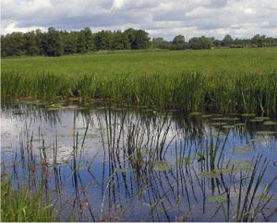
11 okt 2007
Door een goed georganiseerd voedselweb is een ver ontwikkeld ecosysteem net zo goed bestand tegen verstoringen als een ecosysteem dat zich net ontwikkelt. Met deze conclusie, gepubliceerd in Nature van vorige week, maakt een internationaal onderzoeksteam een einde aan de discussie over de vermeende instabiliteit van complexe ecosystemen.
Onderzoekers van onder meer Alterra van Wageningen UR en de Nature Conservation and Plant Ecology Group van Wageningen Universiteit vergeleken de opbouw van organisch materiaal, schimmels, insecten en andere organismen in bodems van verschillende successiestadia, variërend van kaal zand van nog geen jaar oud tot bodems van meer dan vijftig jaar oud die bedekt zijn met bomen en struiken. ‘Het heeft helemaal geen effect op de stabiliteit van een ecosysteem als een voedselweb meer groepen organismen heeft en de voedselketens langer zijn’, concludeert onderzoeksleider prof. Peter de Ruiter, hoofd van het Centrum Bodem van de Environmental Sciences Group.
Tot de jaren zeventig gingen onderzoekers er vanuit dat hoe verder een ecosysteem zich had ontwikkeld, hoe beter het bestand zou zijn tegen verstoringen zoals natuurrampen en klimaatveranderingen. Theoretische modellen die volgden lieten echter iets heel anders zien. Volgens wiskundigen zou zo’n ecosysteem juist veel labieler zijn, omdat meer soorten met elkaar in verband staan. De kans op een willekeurige onverwachte gebeurtenis met desastreuze gevolgen zou hierdoor toenemen.
Het internationale onderzoeksteam is nu echter op basis van gemeten gegevens tot de conclusie gekomen dat niet de ingewikkelde samenstelling van een ver ontwikkeld ecosysteem van invloed is op de weerstand, maar de sterkte van de interacties tussen soorten die als voedsel dienen voor andere soorten. ‘Als een ecosysteem zich ontwikkelt neemt de hoeveelheid biomassa toe. Dit kan systemen destabiliseren. Omdat tijdens de successie zich echter tijdig predatoren aandienen, blijft de stabiliteit van het ecosysteem gehandhaafd’, zegt De Ruiter.
Tenzij de keten zwak is. De onderzoekers hebben waarden weten toe te kennen aan het effect dat voedselsoorten en eters op elkaar hebben. Als rovers en prooien sterk van elkaar afhankelijk zijn, is de kracht die ze op elkaar uitoefenen na een verstoring groter dan wanneer ze relatief weinig met elkaar te maken hebben. Sterk afhankelijke relaties vormen de zwakke plekken in een voedselweb, ontdekten de onderzoekers. Deze kunnen evengoed voorkomen in de meest simpele als de meest complexe ecosystemen. ‘Het zijn deze zwakke plekken die bepalen of een ecosysteem stabiel is of niet’, concludeert De Ruiter.
/ Laurien Holtjer
http://www.boomblad.nl/index.php?id=299
http://www.kennislink.nl/publicaties/model-voorspelt-stabiliteit-ecosysteem http://www.scholieren.com/werkstukken/11318
ECOSYSTEMEN
1.- Ecologie ; de economie van de natuur
2.- Rif
3.- de Ayalon grot
4.- Het verhaal dat verteld moet worden: aarde, evolutie, zuurstof, complex leven
5.- Chaos in de natuur / Jef huismans

De economie van de natuur
Tomaso Agricola
De BioBome (1) is een miniatuur ecosysteem, verpakt in een glazen bol.
In de glazen bol leven kleine rode garnalen die van oorsprong op Hawai voorkomen.
Op zich niets anders dan een normaal aquarium zou je misschien denken, maar het unieke aan de BioDome is dat het een van de omgeving afgesloten 'ei' is, dat ook niet open kan.
Je kunt de garnaaltjes dus niet voeren, maar dat is ook niet nodig.
Zij houden zichzelf namelijk in leven met behulp van de algen die ook in het ei zijn aangebracht.
Onder invloed van (dag- en kunst) licht vindt er in de algen fotosynthese plaats, waardoor deze groeien.
De vrijgekomen zuurstof houdt de garnaaltjes in leven. De garnalen op hun beurt onderhouden de algen, door de micro-algen en bacteriën die erop zitten op te eten.
De BioDome heeft een gemiddelde levensduur van vijf jaar, maar er zijn zelfs BioDomen die langer dan tien jaar blijven bestaan.
En dat allemaal zonder dat je er eigenlijk naar om hoeft te kijken...Het enige dat je af en toe moet doen is de binnenzijde van het glas 'poetsen', met behulp van het meegeleverde magneetje.
Wanneer je dit voorzichtig tegen het glas aan houdt, komt vanzelf het magneetje dat in het ei zit naar de andere kant van het glas, zodat je kunt 'poetsen'.
Ontzettend spannend is het leven van de garnaaltjes niet. Je ziet ze wat zwemmen, knabbelen aan de algen en af en toe even rusten. Maar de wetenschap dat er zich in de bol gewoon een zelfvoorzienend wereldje heeft gevestigd is natuurlijk enorm fascinerend.
Afbeelding:
Een glazen bol met een compleet ecosysteem van algen garnalen en bacterieën. Met wat zonlicht en warmte blijft dit systeem in evenwicht, totdat de garnalen van ouderdom sterven
Dit produkt is een gadget toepassing van een Bio-dome http://en.wikipedia.org/wiki/Closed_ecological_system
Het biologievak ecologie bestond 150 jaar geleden nog niet. Het was onder andere Darwin die ideeen ontwikkelde rond wat hij the economy of nature noemde. Die ideeen gingen over de relaties tussen dieren van dezelfde soort (seksuele selectie), de relatie tussen dieren van verschillende soorten (coevolutie) en de relatie die die individuele dieren hebben met hun omgeving (natuurlijke selectie). Hij zag hierin parallellen met producenten en consumenten in de economie (hebben we ook reducenten in de mensen economie?).
Had de natuur er voor Darwin uitgezien als een uitgebalanceerd geheel van naast en door elkaar levende soorten, na Darwin werd de natuur een omgeving die voortdurend in beweging was en waar iedereen maar moest zien hoe hij overleefde en zijn kostje bij elkaar scharrelde (sommigen spreken zelfs over oorlog en wapenwedlopen). De wisselwerking tussen dieren onderling en met hun omgeving bepaalde wie er zou overleven en vruchtbaar nageslacht zou voortbrengen.
Darwin legde hierbij de nadruk op competitie tussen dieren van dezelfde soort, de wisselwerking tussen jagers en gejaagden en onder wat voor omgevingsomstandigheden dieren al dan niet overleven. Allemaal zaken die nu nog steeds de hoofdmoot vormen van het onderzoek in de ecologie.

Rif 2500 jaar op zijn gat door klimaatverandering
Geschreven op 06 juli 2012 Caroline Kraaijvanger
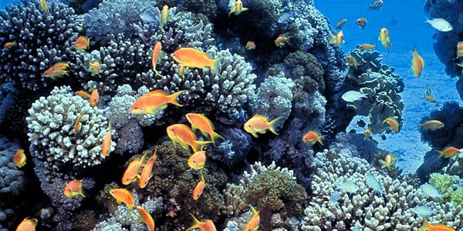
Wetenschappers hebben ontdekt dat een natuurlijke klimaatverandering er 4000 jaar geleden voor zorgde dat koraalriffen 2500 jaar lang niet groeiden. En de geschiedenis kan zich zo herhalen, met alle gevolgen van dien.
Dat schrijven de onderzoekers in het blad Science. Ze baseren hun conclusie op een analyse van de kern van koralen in het oostelijke deel van de Stille Oceaan. Aan de hand van die analyse konden ze de geschiedenis van het koraal reconstrueren.
Geen groei
En die reconstructie liegt er niet om. “We waren geschokt toen we ontdekten dat er 2500 jaar aan groei van de riffen miste,” vertelt onderzoeker Lauren Toth. Dat ‘gat’ in de geschiedenis van de groei van riffen werd in een groot gebied aangetroffen. Zowel in riffen nabij Australië, als in riffen nabij Japan.
ENSO
Dat de riffen gedurende 2500 jaar niet groeiden, zou alles te maken hebben met een geïntensiveerde ENSO. ENSO is een klimaatcyclus die verantwoordelijk is voor El Niño en La Niña. De periode waarin de riffen niet groeiden, valt samen met een periode waarin ENSO uitzonderlijk sterk was. “Koraalriffen zijn sterke ecosystemen. Dat ze voor zo’n lange periode en op zo’n grote schaal zijn ingestort, moet het resultaat zijn van een grote verstoring van het klimaat. Die verstoring was een geïntensiveerde ENSO.”
Toekomst
Het onderzoek vertelt ons niet alleen iets over het verleden, maar mogelijk ook iets over de toekomst.
“Als mensen broeikasgassen in de atmosfeer blijven pompen, bevindt het klimaat zich opnieuw op het randje van een nieuw regime, met grote consequenties voor riffen,” stelt onderzoeker Richard Aronson.
“Klimaatverandering kan opnieuw de ecosystemen die koraalriffen vormen, vernietigen. Maar dit keer is de mens de oorzaak en zou de ineenstorting langer duren.”
De onderzoekers wijzen erop dat niet alleen klimaatverandering de riffen bedreigt. Ook vervuiling en overbevissing zijn grote problemen. Toch zijn de riffen niet bij voorbaat gedoemd om te verdwijnen. In het verleden zijn ze heel sterk gebleken en mogelijk is die kracht genoeg om er weer bovenop te komen. Tenminste: als de mens erin slaagt om klimaatverandering te beperken.
…de anemoonvis, een bewoner van het rif, lijkt de steeds zuurder wordende oceanen wel lijkt aan te kunnen

LOST CITY

Nieuw soort onderwater ecosysteem
De Mid-Atlantische Rug bestaat uit een hele reeks onderwatervulkanen met unieke ecosystemen. Toen wetenschappers in 2000 afdwaalden van deze onderwater-bergrug, ontdekten ze tot hun verbazing dat op enkele kilometers afstand een heel ander soort vulkanisch ecosysteem. Het was grijswit van kleur en heel opvallend van vorm. Vanwege zijn ligging op de Atlantis-berg noemden ze de plaats ‘Lost City’ (verloren stad). Inmiddels is dit nieuwe ecosysteem geanalyseerd: de resultaten verschijnen deze week in Science.
Lost City is 100 bij 300 meter groot, met daarin dertig ‘schoorstenen’ tussen de 10 en 60 meter hoog. Uit de schoorstenen komen vooral hete gassen, geen lava. Het gebied ligt ongeveer 900 meter onder de zeespiegel. Alles is er bedekt onder een druipsel van witgrijze koolstofverbindingen, die een complex driedimensionaal landschap vormen met steile kliffen en hoge ‘torens’. De hoogste top ‘Poseidon’, is even hoog als een flat van 18 verdiepingen. De omstandigheden zijn er extreem, toch leven er enorm veel verschillende dieren, waaronder zelfs grote zoals vissen en krabben.
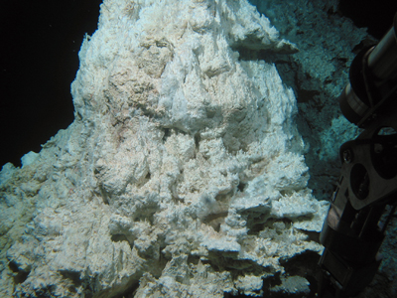
De top van de 60 meter hoge berg ‘Poseidon’. Rechts in het plaatje zie je een stukje van de duikboot. Copyright of University of WashingtonKlik op de afbeelding voor een grotere versie
De onderzoekers hebben negentien duiken gemaakt met een duikboot om monsters en foto’s te verzamelen. Geologen, scheikundigen en biologen hebben onder leiding van Deborah S. Kelley samengewerkt om alle informatie uit te pluizen: er zijn topografische analyses gemaakt van het bodemreliëf, geologische analyses van de gesteentes, chemische analyses van grond en water, DNA analyses van de gevonden micro-organismen, en er is natuurlijk ook gewoon beestjes geteld onder de microscoop.
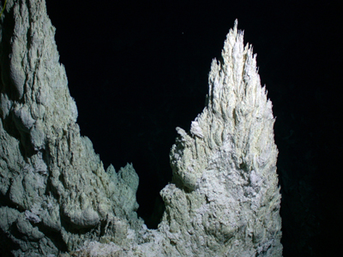
De dubbele top van een andere ‘schoorsteen’. De poreuze structuur van het materiaal biedt woonruimte aan allerlei kleine diertjes en micro-organismen. Copyright of University of WashingtonKlik op de afbeelding voor een grotere versie
De pH in Lost City is 9-11, dus zeer basisch. De temperatuur is maximaal 91°C. Bij de bekende onderwatervulkanen komen veel hogere temperaturen voor en is het juist zuur. Het is dan ook niet verbazend dat bijna 60% van de gevonden diersoorten uniek is voor het ‘Lost City’ systeem. De bacteriën leven er van methaan en stikstof, niet van koolstofdioxide zoals de bacteriën die rondom de andere vulkanen leven.
De diversiteit van micro-organismen viel tegen, een bepaalde soort archaea (een primitieve bacterie) was sterk dominant. Tot de verbazing van de onderzoekers was de diversiteit van grotere organismen (weekdieren en kreeftachtigen) groter dan bij de warmere onderwatervulkanen. Op het eerste gezicht hadden ze dat niet verwacht. De meeste van deze dieren waren namelijk onopvallend. Veel er van waren kleiner dan een centimeter, er waren weinig exemplaren per soort en ze waren bovendien vaak doorzichtig.
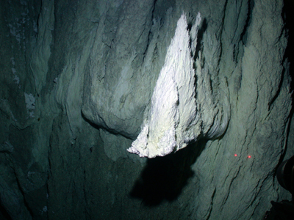
Dit uitsteeksel is ongeveer een meter lang. Hete vloeistof stroomt er langs omhoog, waardoor het nog verder zal aangroeien. De rode puntjes zijn laserstralen vanuit de duikboot. Copyright of University of WashingtonKlik op de afbeelding voor een grotere versie
Hoewel dit het enige bekende ecosysteem van dit type is, verwacht Kelley dat er nog veel meer van gevonden zullen worden. Ook op de vroege aarde moeten volgens haar veel van dit soort plaatsen zijn geweest, dus misschien kan verder onderzoek nieuwe aanwijzingen geven over het ontstaan van het leven.

Verder lezen:
- De officiële website over Lost City en de expedities er naar toe (engels)
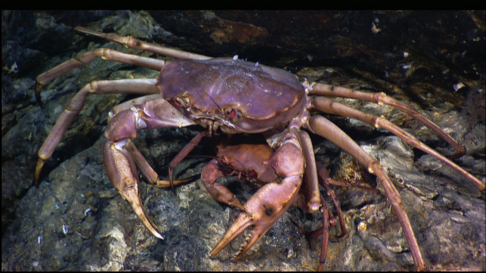
- Hun eigen persbericht naar aanleiding van de ontdekking van Lost City in 2000 (engels)
- Een ouder kennislink artikel over leven bij onderwatervulkanen
Prehistorisch ecosysteem ontdekt
Gepubliceerd op donderdag 01 juni 2006 / Planet Internet
A newfound crustacean species, similar to a scorpion, is displayed during a press conference at Israel's Hebrew University of Jerusalem . The new species is among eight discovered so far in a cave uncovered not far from Tel Aviv
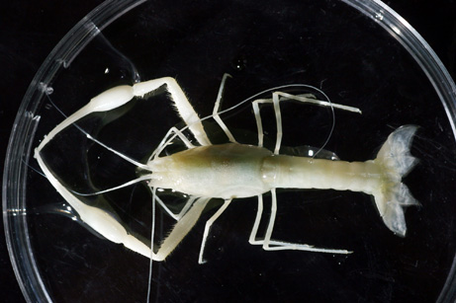
een in de grot ontdekt schaaldier (foto: Sasson Tiram)
In Israël is een ondergronds ecosysteem met acht nieuwe diersoorten ontdekt.
Het unieke ecosysteem werd ontdekt in een grot in de buurt van Ramle tussen Jerusalem and Tel Aviv, zo maakten wetenschappers van de Hebreeuwse universiteit in Jerusalem bekend.
'Uniek in de wereld'
De grot werd per toeval ontdekt nadat op de bodem van een steengroeve van de firma Nesher Industries, een kleine opening werd gevonden. De speet bleek toegang te bieden tot een onbekende grot van circa honderd meter diep. Het gangenstelstel beslaat zo'n 2,5 kilometer.
De grot, die inmiddels Ayalon Grot wordt genoemd, is 'uniek in de wereld', aldus professor Amos Frumkin van de Hebreeuwse universiteit. Dat komt vooral omdat de grot mogelijk al vijf miljoen jaar volledig van de buitenwereld is afgesloten door een kalkstenen laag waar geen water doorheen kan dringen.
Biodiversiteit
Hierdoor heeft zich in de grot een uniek ecosysteem kunnen ontwikkelen.
In de grot bevindt zich onder meer een ondergronds meer waar en vier tot dusver onbekende ongewervelde bodemdieren leven. Daarnaast zijn nog eens vier onbekende diersoorten ontdekt, waaronder een blinde schorpioen.
Op de schorpioen na werden alle dieren levend aangetroffen.
"Deze acht soorten zijn nog maar het begin van een mogelijke fantastische biodiversiteit die dit ecosysteem omvat," vermoedt onderzoeker Hanan Dimentman. De komende tijd zullen volgens Dimentman nog meer soorten in de grot ontdekt worden, evenals levende exemplaren van de nu ontdekte dode schorpioen.
De ontdekte diersoorten zijn door experts onderzocht en zijn naar verwachting miljoenen jaren oud. Naast de acht onbekende soorten zijn in de grot ook bacterieën aangetroffen die de basis van de voedselketen in de grot vormen.
Link: Unique Underground Ecosystem
Gert KORTHOF http://evolutie.blog.com/4839527/
Het verhaal dat verteld moet worden: aarde, evolutie, zuurstof, complex leven
Dit is het verhaal dat verteld moet worden over de fundamentele afhankelijkheden in de evolutie van het leven op aarde. Dit verhaal is zó fundamenteel (èn spannend èn verbazingwekkend) dat iedereen het moet kennen die de evolutie van het leven op aarde wil begrijpen.
Het is het verhaal van afhankelijkheden en interacties. Ik geef hier de belangrijkste elementen van dat verhaal.
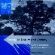
Details doen er nu niet toe. Het gaat nu om de hoofdlijnen.
De grote tweedeling
Al het leven is op te delen in twee categorieën: heterotroof en autotroof.
Heterotroof leven is 100% afhankelijk van autotroof leven.
Heterotroof leven (heteros - "vreemd", "een andere"; trophein - "voeden") zijn globaal genomen dieren. Autotroof leven zijn planten.
De tweedeling is gebaseerd hoe een organisme aan zijn energie en bouwstoffen komt.
Zonder energie en bouwstoffen geen leven.
Heterotrofe organismen kunnen zelf geen complexe moleculen (bv glucose) synthetiseren, en complexe moleculen zijn nodig voor ieder leven.
Autotroof leven zorgt voor zichzelf: ze synthetiseren complexe organische stoffen (koolstofverbindingen) uit water en CO₂ met behulp van zonlicht.
De mens is een heterotroof dier.
De mens is als heterotroof dier tenminste op twee manieren afhankelijk van autotrofen:
1) voedsel: de koolstofverbindingen die voor bouwstenen en energie dienen,
2) zuurstof geproduceert door autotrofen die heterotrofen nodig hebben om de complexe koolstofverbindingen te verbranden (7).
Voedsel: het maakt niet uit of je vegetariër bent of vleeseter of beide.
Een vegetariër eet autotrofen.
Een vleeseter eet heterotrofe organismes.
Maar uiteindelijk is iedere heterotroof direct of indirect afhankelijk van autotrofen.
Ook het
Regenwoud
verandert daar niets aan.
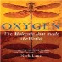
Zelfs alle moderne landbouw, veeteelt, en industrie bij elkaar veranderen daar geen zier aan! (1).
zuurstof en evolutie
Dit alles heeft tenminste drie belangrijke gevolgen voor de evolutie van het leven.
Ten eerste:
heterotrofen konden pas tot bloei komen nadat autotrofen tot bloei waren gekomen. Eerst in de zee, later op land.
Fotosynthese
Fotosynthese is dé cruciale evolutionaire uitvinding: behalve zonlicht is er een ingewikkeld systeem van enzymen nodig (8).
Ten tweede:
'toevallig' produceerden autotrofen (planten) zuurstof als afvalproduct.
Toevallig maakte zuurstof een bijzonder efficiënte methode van energieopwekking mogelijk voor dieren (2).
Zonder zuurstof zouden er geen hogere dieren met hersenen bestaan.
Hersenen vreten zuurstof!
Zonder zuurstof zouden er alleen eencelligen bestaan.
Planten leverden dieren dus twee essentiële zaken op een presenteerblaadje: voedsel en zuurstof.
Ten derde leverden planten de aarde een ozonlaag in de atmosfeer die ons beschermt tegen te veel schadelijke UV-straling van de zon.
Ozon

Ozon (O₃) ontstaat uit zuurstof.
In de loop van de evolutie is het percentage zuurstof in de atmosfeer gestegen.
Iedere significante stijging gaf nieuwe evolutionaire mogelijkheden.
De ozonlaag maakte leven op land mogelijk (6).
*Ozonvorming aan het aardoppervlak ( kunstmatig veroorzaakt door menselijke voertuigen op fossiele brandstoffen/ door electrische ontladingen - e.a. pollutie-vormen ) in combinatie met temperatuurstijgingen en verminderde luchtcirculatie is enorm schadelijk en veroorzaakt "zomer hittegolf " doden onder ( meestal hart en long patienten ) en kwetbare bevolkingsgroepen
Leven in zee werd beschermd door water dat UV absorbeerd.
Zonder het huidige percentage zuurstof van plm. 21% zijn er géén grote dieren als mens mogelijk.
Maar de levende wereld heeft veel meer aan zuurstof te danken (3).
Planten zorgden voor het voedsel, zuurstof, ozon en niet te vergeten al het groen op deze planeet!
Zonder planten waren wij er niet geweest! (4).
*Het zuurstof percentage van 21% in de atmosfeer is zo belangrijk voor de eenvoudige worm Caenorhabditis elegans dat evolutie ze uitgerust heeft met neuronen die kunnen detecteren of er meer of minder dan 21% zuurstof in hun omgeving is.
Dieper in de bodem is er minder zuurstof.
De worm schijnt dit te gebruiken in zijn voedselzoekstrategie. ( Nature /23 04 2009)
Als het percentage zuurstof in de atmosfeer niet zo lang stabiel was had evolutie dit niet voor elkaar kunnen krijgen.
* Zuurstof concentratie is de beperkende factor voor leven in de zee. De mens -het meest intelligente dier op aarde- mag er trots op zijn dat door stijgende CO2 conc de 'dead zones' in de zee toenemen. Organismes kunnen beneden bep O2 conc niet meer ademhalen. Op een gegeven moment zal er ook te weinig zuurstof zijn voor kwallen! Science van 17 april berichtte over de toename van dead zones in de zee.
* Meer dan 16.000 mensen overlijden aan een hartaanval (hartinfarct). Nog eens 12.000 mensen overlijden aan een beroerte en de rest door andere hart- en vaatziekten. De meeste hart- en vaatziekten ontstaan door het dichtslibben van bloedvaten. Hierdoor wordt de bloeddoorstroming door de bloedvaten áchter de afsluiting belemmerd en kan er door zuurstofgebrek weefselschade optreden.
NB: in een wereld met minder zuurstof <21% treden de schadelijke gevolgen van hart- en vaatziekten eerder op.
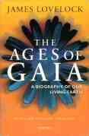
Astrobiologie
Vergelijk de atmosfeer van de dode planeten Venus en Mars met die van de Aarde.
De atmosfeer van Venus en Mars heeft meer dan 95% CO₂, geen of nauwelijks zuurstof en verkeert in chemisch evenwicht.
De aardse atmosfeer bevat 21% zuurstof, 0,03% CO₂, en methaan.
De aardse atmosfeer is chemisch uit evenwicht.
Zuurstof en methaan worden constant geproduceerd door planten en bacterieën.
De samenstelling van de aardse atmosfeer bewijst de aanwezigheid van leven.
Zonder leven zou de aarde op Mars of Venus lijken (5).
Op planetaire schaal is het volstrekt irrelevant of tropische regenwouden wel of niet netto zuurstof produceren.
Atmosferische zuurstof is het meest karakteristieke verschil tussen de levende Aarde en dode planeten als Mars en Venus.
Dat er water is op de aarde is een gegeven.
Maar dat er zuurstof is komt door fotosynthese.
Het is significant dat die zuurstof uit water komt (9).
Ademhaling, mitochondrieën ( #2)
MITOCHONDRIEN
Waar vindt ademhaling plaats?
In de longen!?
Ja en nee.
In de longen wordt alleen zuurstof opgenomen in de bloedbaan en getransporteerd.
De feitelijke ademhaling in de biochemische betekenis vindt plaats in de cel.
Precieser: in een onderdeel van de cel: het mitochondrium.
Het verhaal van het mitochondrium is wel het meest bizarre 'on-Darwinistische' (#1) verhaal dat er verteld kan worden.
Het is het verhaal van symbiose en de verstrekkende consequenties.
Het wordt verteld door Lynn Margulis, Mark Ridley, en Nick Lane.
Ecologie
Misschien is het handig om een ecologie handboek door te bladeren.
Bijvoorbeeld: Collin Townsend.
Aanbevolen hoofdstukken: Sustainability, Pollution en Conservation.
In dat laatste hoofdstuk wordt de vraag gesteld
'hoeveel soorten we kunnen vernietigen voordat het ecosysteem instort?'
(ecological redundancy, p.485) en
over de relatie tussen zeldzaamheid en uitsterven (p.473).
De eerste vraag is volgens de auteurs een nog onbeantwoorde vraag.
Hoe erg is een toekomst zonder natuur?
Dit is in grote lijnen het verhaal dat verteld moet worden.
Het verhaal dat niet door Bas Haring werd verteld.
Voor zover we weten is de planeet Aarde de enige in het universum waarop leven voorkomt.
Bas Haring vraagt zich af: is het erg als de mensheid verdwijnt?
Dat is vast een filosofische vraag.
En Bas Haring is een filosoof.
Een filosoof hoeft geen genoegen te nemen met vanzelfsprekende antwoorden en mythes.
Tot zover is alles OK.
Maar, hij vraagt zich óók af
hoeveel van de biodiversiteit op aarde we kunnen vernietigen zonder dat de mensheid uitsterft.
Dat is geen filosofische vraag.
Als je die vraag wil beantwoorden, zul je op z'n minst verstand van biologie moeten hebben.
BIODIVERSITEIT <
BIODIVERSITEIT POOLZEEËN <
Biodiversiteit rode lijst <
Noten
- De industrie en het verkeer zijn afhankelijk van fossiele brandstoffen: steenkool, aardolie, aardgas. De naam 'fossiele' in fossiele brandstoffen kan letterlijk genomen worden. Dit zijn koolwaterstofverbindingen die zijn ontstaan uit resten van direct (plantaardig) en indirect (dierlijk) autotroof leven in het Carboon. Zelfs kernenergie, windenergie, zonne-energie zijn ten dele afhankelijk van fossiele brandstoffen: de bouwfase van de installaties (het fabriceren en transport van materialen). Zelfs plastic wordt op basis van aardolie gemaakt. Zelfs in de computer en electronica industrie speelt zuurstof een rol. Siliciumdioxide SiO₂ wordt in halfgeleiders gebruikt om transistors en dioden van elkaar te isoleren.
- De energie opbrengst van oxidatieve verbranding heeft maar liefst een 12x tot 14x (tot 18x volgens Kevin Plaxco) hogere opbrengst dan fermentatie zonder zuurstof. Ook dat hebben we aan de overvloedige aanwezigheid van zuurstof, dus aan planten te danken. Vaclav Smil (2008), p.91.
- Dat wordt prachtig uiteengezet door Nick Lane (2009) in zijn zojuist verschenen boek Life Ascending. Hier een abstract van het hoofdstuk over fotosynthese.
- Je kunt wel een hek om regenwouden zetten, maar als het waait... Zuurstof houd je niet tegen...
- Kevin Plaxco, Michael Gross (2006), p.218,219 en James Lovelock (2000) p.9, 28.
- Wordt bestreden door Lovelock p.84.
- Bas Haring haalt planten in het algemeen en het regenwoud in het bijzonder door elkaar als het om zuurstofproductie gaat. Hij springt onverantwoord van 'een plant levert netto helemaal geen zuurstof'' (fout!) naar 'het regenwoud doet dat ook niet' (ook fout) (p.53,54).
- Daarom is het onzin te zeggen: "de zuurstof in onze atmosfeer wordt helemaal niet geproduceerd; die is er gewoon"(p.54) en: "zuurstof alleen maar wordt rondgepompt (p.54). Beide zijn fout omdat zuurstofproductie energie kost en alleen op grote schaal door levende systemen uitgevoerd wordt. Zonder de evolutionaire uitvinding van fotosynthese zou er geen enkel meercellig dier ontstaan zijn in de evolutie. Met enige goede wil is het juist om te zeggen dat zuurstof door regenwouden wordt 'rondgepompt' (p.54), maar zeker niet door ons, en als je daar de zuurstofcyclus op planetaire schaal mee bedoelt en als je erbij zegt dat 'rondpompen' energie kost! Tenslotte is het strijdig om te beweren dat 'zuurstof er gewoon is' (p.54) en tegelijk dat zuurstof in een ver verleden geproduceerd is! (p.54). Er is een hemelsbreed verschil tussen de bewering dat zuurstofatomen er gewoon zijn, en dat zuurstof er gewoon is terwijl het in de verbinding H₂O of CO₂ zit. Natuurlijk waren zuurstofatomen er al voordat de aarde gevormd was. Als zuurstof in gasvorm (O₂) geproduceerd werd uit water door fotosynthese dan is dat een complexe biochemische reactie, en dan kun je niet zegen dat zuurstof er gewoon is of gewoon wordt rondgepomt.
- Daarom is het jammer dat Bas Haring niet duidelijk maakt dat die zuurstof uit water komt.
Gebruikte Literatuur:
- Vaclav Smil (2008) Energy in Nature and Society.
- Kevin Plaxco, Michael Gross (2006) Astrobiology.
- Mark Ridley (2000) Mendel's Demon. Gene Justice and the Complexity of Life.
- Nick Lane (2002) Oxygen. The molecule that made the world.
- Nick Lane (2005) Power, Sex, Suicide. Mitochondria and the Meaning of Life.
- Nick Lane (2009) Life Ascending. The Ten Great Inventions of Evolution.
- James Lovelock (2000) The Ages of Gaia. A biography of our living Earth.
- Lynn Margulis (2002) Acquiring Genomes. A Theory of the Origins of Species
- Collin Townsend et al (2003) Essentials of Ecology.
- Bas Haring (2009) Het aquarium van Walter Huijsmans, of Waarom zouden we ons zorgen maken over de toekomst van de aarde?
- Harald Lesch & Harald Zaun (2009) De kortste geschiedenis van ons leven. Van oerknal tot moderne mens.
Inhoud Gaia

Kommentaren en antwoorden :
#1 On-Darwinistisch*: omdat de (endo)symbiose gebeurtenis een heel grote sprong is in de evolutie en dus niet stap voor stap zeer kleine veranderingen. En bovendien een eenmalige gebeurtenis. En omdat het zo bizar is dat Darwin er nooit van had kunnen dromen en dat velen het nog steeds niet weten of begrijpen of het belang ervan inzien.
*"Darwinisme " ( tenzij als een term in de historiek van de natuurwetenschap ) zou men beter niet meer gebruiken , maar het is heilaas ingeburgerd in het algemeen spraakgebruik
#2 Volgens wiki kan het beide: mitochondrion of mitochondrium (meervoud mitochondriën of mitochondria). Overigens komt het woord 'zuurstof' niet voor in:
http://nl.wikipedia.org/wiki/Mitochondrion wel: 'oxidatieve fosforylering' en 'oxidanten'.
(Echter : iedereen kan wikipedia artikelen kan verbeteren. Als je denkt dat het beter kan, kun je het gewoon verbeteren .....)
Het Engelse wiki artikel is inhoudelijk beter(= want er werken ook meer mensen aan mee/ het is daarom ook uitgebreider en het wordt meer herlezen en ge-updated ) :
http://en.wikipedia.org/wiki/Mitochondrion

biodiversiteit en evolutie ?
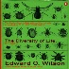
http://evolutie.blog.com/4888159/

Simpel gezegd: evolutie produceert biodiversiteit.
Biodiversiteit is het resultaat van evolutionaire processen. Biodiversiteit betekent simpel gezegd soortenrijkdom. Het enige tot nu toe bekende natuurlijke proces dat soorten produceert is: evolutie. Darwin's hoofdwerk heet The Origin of Species: het ontstaan van soorten.
Na iedere periode van massaal uitsterven van soorten herstelde evolutie weer de biodiversiteit. Dat kostte wel steeds tientallen miljoenen jaren.
Om de evolutionaire achtergrond van biodiversiteit te begrijpen zijn een aantal belangrijke begrippen uit de moderne evolutiebiologie behulpzaam:
het biologische soort begrip (een soort zijn populatie's van individuen die onderling kruisen maar niet met andere dergelijke groepen),
reproductieve isolatie (kruisingsbarrière tussen soorten),
geografische soortvorming (een soort splitst zich op in tweeën door geografische isolatie, afstand),
adaptieve radiatie (verwante soorten ontwikkelen aanpassingen voor verschillende milieu's en gaan zodoende verschillen in uiterlijk en levenswijze)
en natuurlijk het begrip biodiversiteit zelf.
Deze begrippen worden goed uitgelegd door de bekende Amerikaanse bioloog Edward O. Wilson in The Diversity of Life (1).
Het hoeft niet te verbazen dat Wilson een vurig pleidooi levert voor het behoud van biodiversiteit.
Het boek van E. O. Wilson is vooral belangrijk omdat het de evolutionaire achtergrond van biodiversiteit uiteenzet.
Laten we dit vooral niet vergeten:
de mens zélf is het resultaat van evolutionaire processen die voortdurend nieuwe soorten geproduceerd heeft.
Als er plm 2 miljoen jaar geleden een waarnemer aanwezig was om de biodiversiteit van de aapachtigen te beoordelen, dan had hij adaptieve radiatie van rechtoplopende 'aapmensen' kunnen waarnemen: Australopithecus bosei, A. robustus, Paranthropus, Homo habilis.
Ze hadden allemaal ongeveer even grote hersenen.
Was die diversiteit nodig?
Onmogelijk te beantwoorden!
Onzinnige vraag!
Achteraf weten we dat het genus Homo overbleef over, en dat de anderen uitstierven.
Als er toen een filosofisch ingesteld dier rondliep die zoveel biodiversiteit niet nodig vond, dan was Homo sapiens er zeer waarschijnlijk niet geweest!
En zo kun je terug in de tijd gaan en je steeds afvragen of er zoveel biodiversiteit van apen nodig is, zoogdieren, dieren, meercelligen, eencelligen, moleculen, atomen.
Leuke vraag:
zijn alle elementen van het Periodiek Systeem wel nodig?
Is het erg als er een paar verdwijnen?
- Edward O. Wilson (2001) The Diversity of Life, Penguin, new edition, 406 blz, 2001. Eerste editie: 1992. De getoonde penguin-editie heeft een uitgebreid voorwoord van de auteur. Wilson is bekend als de 'uitvinder' van Sociobiology (1975).

Chaos in de natuur

Ecosysteem in een bakje acht jaar lang onvoorspelbaar

Elmar Veerman

http://noorderlicht.vpro.nl/artikelen/39245548/

Video
- Noorderlicht: Natuur en Chaos Karin Schagen, 2001 (25 min.) Survival of the fittest - de kerngedachte van Darwin's evolutietheorie klinkt zo eenvoudig. De sterkste wint, en de anderen leggen het loodje. De theoretisch bioloog Jef Huisman ontdekte echter dat de natuur zich niet gemakkelijk laat voorspellen: evolutionaire processen blijken in hoge mate chaotisch te verlopen.

Audio
- Beluister een interview met Jef Huisman op wat toen nog Zuiderlicht radio heette (22 december 2000, 22 minuten)

Links
- Lees ook: "Dodelijk duwtje - 'Uitsterf-lawine' bedreigt natuur" (20 sept 2004)
Een aquarium met minuscule zeebewoners levert het bewijs dat het er chaotisch aan toe kan gaan in de natuur. Zelfs als alle omstandigheden constant gehouden worden, zijn de ontwikkelingen niet te voorzien. Precies zoals voorspeld.
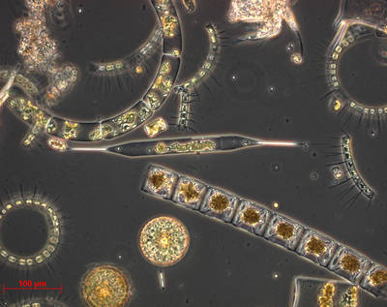
Een mix van plankton onder de microscoop. Foto Jolanda van Iperen, NIOZ.
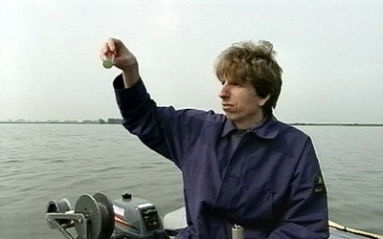
Jef Huisman, theoretisch bioloog bij het Instituut voor Biodiversiteit en Ecosysteem-dynamica aan de Universiteit van Amsterdam (Still uit de Noorderlicht-aflevering Natuur en chaos, 2001)
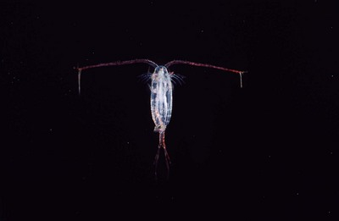
Een algenetend roeipootkreeftje van 1 tot 2 millimeter lang.
Met het blote oog was er weinig te zien aan de bak water en slib uit de Oostzee die de Duitse bioloog Reinhard Heerkloss in zijn laboratorium had staan. Wie goed keek, zou misschien net wat roeipootkreeftjes kunnen onderscheiden. Die beestjes, slechts een paar millimeter groot, heersten in de bak als leeuwen over een Afrikaanse savanne. Ze stonden aan de top van een mini-ecosysteem van miljoenen minuscule diertjes, plantjes en bacteri챘n, waarin het draaide om eten en gegeten worden.
Het lot van al de verschillende levensvormen in de 90 liter water was wat Heerkloss interesseerde. Daarom nam hij twee keer per week wat water uit de bak en onderzocht wat daarin leefde. Er zou op termijn een soort evenwicht moeten ontstaan tussen de tien groepen organismen en twee soorten voedingsstoffen die hij in de gaten hield, verwachtte de Duitse bioloog. Maar dat gebeurde niet. De aantallen bleven wild op en neer gaan. Na acht jaar trouwe verzorging gaf Heerkloss het op.
De temperatuur, de verlichting, alle omstandigheden waren elke dag precies hetzelfde geweest, en water en voedingsstoffen die verdwenen door het nemen van monsters vulde Heerkloss netjes weer aan. Toch wilde het ecosysteem in de bak maar niet tot rust komen. Was die grilligheid een fundamentele eigenschap van zo’n gemeenschap van levensvormen? In de wetenschappelijke literatuur werd dat wel voor mogelijk gehouden, maar die verwachting was gebaseerd op computersimulaties en kleinschalige experimenten met maar enkele soorten. In de ‘echte natuur’ was zoiets nog nooit vastgesteld.
Heerkloss besloot contact op te nemen met de Amsterdamse theoretisch bioloog Jef Huisman. Die had namelijk in 1999 een artikel in Nature gepubliceerd over de onvoorspelbare soortensamenstelling van plankton, de verzamelnaam voor minuscule levensvormen in het zeewater. Zelfs met een klein aantal soorten was niet te voorspellen welke soort de overhand zou krijgen.
Huisman: “Dat was een modelstudie, die liet zien dat chaos uit het systeem zelf kan voortkomen, ook als alle externe omstandigheden constant zijn. Reinhard Heerkloss wilde graag uitzoeken of dit ook in zijn bak het geval was, maar hij wist niet hoe hij dat moest aanpakken. Dus kwam hij bij ons.”
Het werd een heel project, vertelt Huisman. Er kwam geld om een jonge onderzoeker aan te trekken. “Dat werd Elisa Benincà. Ze hoopt over een half jaar te promoveren en is nu eerste auteur van ons artikel in Nature, waarin we het mini-ecosysteem van Heerkloss hebben doorgerekend.”
De uitkomst: “Het blijkt inderdaad om echte chaos te gaan, die een eigenschap is van het systeem zelf.” Wat betekent ‘chaos’ dan precies? Het is geen pure wanorde, antwoordt de bioloog, maar een systeem waarin de kleinste wijzigingen enorme gevolgen kunnen hebben. Hoewel alles aan regels is gebonden, is zo’n systeem op de lange termijn toch onvoorspelbaar. Er zit geen regelmaat in, ondanks die regels.
Huisman: “De chaostheorie is vooral ontwikkeld vanuit de meteorologie. Uit computersimulaties bleek keer op keer dat het weer voorspellen op een wat langere termijn onbegonnen werk was. Piepkleine verschillen in aanvangssituaties bleken radicaal andere uitkomsten op te leveren."
Een vleugelslag van een vlinder in de Amazone kan een paar maanden later een wervelstorm in Texas veroorzaken, zei Ed Lorenz ooit. Hij staat bekend als de grondlegger van de chaostheorie.
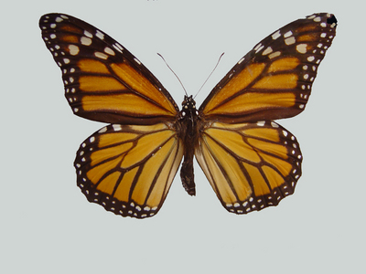
Een welgemikte vleugelslag van een vlinder kan dan wel een wervelstorm uitlokken, maar te voorspellen is die niet. Juist daarom
De Amsterdamse biologen bouwden een computermodel waarin alle groepen levensvormen voorkwamen die Heerkloss volgde, met hun onderlinge relaties vastgelegd als wiskundige regels.
Het model bleek een goede weergave van de werkelijkheid op te leveren. De aantallen van groepen eencellige diertjes of plantjes ikonden wel een factor duizend op en neer gaan, en dat was in de echte waterbak ook zo. In hun Nature-artikel noemen Huisman en zijn collega’s dit dan ook “het eerste experimentele bewijs voor chaos in een complex voedselweb”.
Is dit nu een goede afspiegeling van de situatie in de 챕chte natuur? Daar zijn de omstandigheden natuurlijk helemaal niet zo constant. Licht en temperatuur wisselen bijvoorbeeld met de seizoenen. Gaat daar misschien een stabiliserende invloed vanuit, die de chaos beteugelt? Ja en nee, reageert Huisman.
“Dat hebben we in onze modellen berekend, en wat je ziet is dat er nog steeds chaotisch gedrag in het systeem zit, maar dan wel ingebed in de seizoensdynamiek. Je krijgt bijvoorbeeld elk jaar de voorjaarsbloei, een enorme toename van eencellige algen in de lente. Maar het ene jaar zijn die bijna allemaal van soort A, het volgende jaar van soort B, dan van soort C en het jaar daarop heeft soort A ineens weer de overhand.Of een andere soort."
Maar het gaat niet alleen om algen en ander minuscuul watergebroed. Dit soort modellen gaat waarschijnlijk ook op voor grotere dieren, bijvoorbeeld leeuwen en hun prooien op de savanne, zegt Huisman. Ook die bejagen elkaar, concurreren om voedsel en houden er allerlei andere relaties met elkaar op na.
In een mini-ecosysteem als dat van Heerkloss zijn de aantallen van de verschillende levensvormen een paar dagen vooruit prima te voorspellen, maar verder dan twee à vier weken kun je niet in de toekomst kijken. “Dat komt overeen met vijf tot vijftien generaties van de belangrijkste organismen. Ik kan me voorstellen dat je bij leeuwen ook niets zinnigs kunt zeggen over de situatie na tien generaties. Dan heb je het over tientallen jaren.”
Het wachten is voor de Amsterdamse biologen nu op meer veldgegevens. Misschien kloppen er na het verschijnen van het Nature-artikel wel collega’s aan die net als Heerkloss jarenlang minutieus hebben geteld en gewogen, hoopt Huisman. “Zodat we nog beter hard kunnen maken wat we denken: dat zoiets als ‘natuurlijk evenwicht’ niet bestaat. In de natuur heerst chaos.”
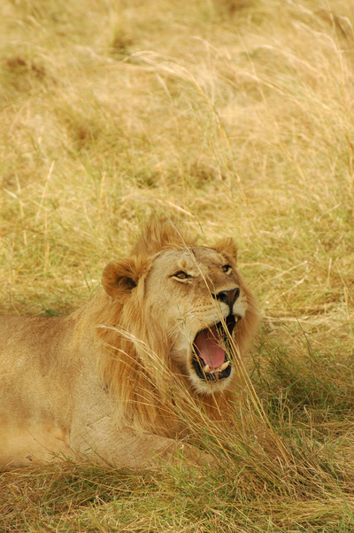
Niet koning leeuw regeert de savanne, maar de chaos.
Elisa Benincà e.a.: ‘Chaos in a long-term experiment with a plankton community’, Nature, 14 februari 2008
Biologen die de natuur een tijdlang bestuderen, zien een komen en gaan van soorten.
Hoe is dat te verklaren?
Waarom zijn er zoveel soorten in de natuur?
Het is een kernprobleem van de biologie, en evolutietheorie is de oplossing.
Maar is natuurlijke selectie van de best aangepaste organismen werkelijk (de enige en )de dominante factor in (de toename aan )variëteit?
Alles is toeval, betoogt ecoloog Steve Hubbell. Hij is verbonden aan de University of California in Los Angeles en werkt sinds 1982 op Barro Colorado, op het veldstation van het Smithsonian Tropical Research Institute.
Jef Huisman denkt dat de biodiversiteit op aarde ontstaat door chaos in ecosystemen.
“.....Kleine, toevallige verschillen in beginsituaties hebben op den duur grote gevolgen. ..."
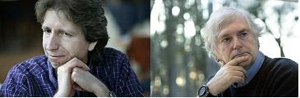
Jef Huisman (links) en Stephen P. Hubbell. (Foto's Evelyn Jacq)
Beide zienswijzen, gestaafd met wiskundige modellen experimentele bewijzen, lopen parallel. Het toevalspatroon in de soortenrange in een bos is niet in strijd met de zuiver chaotische ontwikkeling van plankton in een bak zout water.

• Interview - Stephen P. Hubbell: Specialisatie maakt niets uit voor succes

Specialisatie maakt niets uit voor succes

Gepubliceerd: 16 februari 2008 14:26 | Gewijzigd: 16 februari 2008 14:40
Het eiland Barro Colorado, niet groter dan Texel, trekt biologen uit de hele wereld vanwege zijn ongekende biodiversiteit. Er leven vijf soorten apen, meer dan zestig soorten tropische vleermuizen, zo’n 225 soorten mieren en, niet te vergeten, vele honderden boomsoorten.

Door onze redacteur Marion de Boo
.article_related_box table { width: 225px; }
Hubbell volgt de dynamiek van het regenwoud sinds 1982 op de voet, in een proefvlak van vijftig hectare primair regenwoud. Er zijn ruim 320 boomsoorten aangetroffen en naar schatting 225.000 individuele exemplaren met een omtrek van meer dan een centimeter op borsthoogte. Het bos blijkt buitengewoon dynamisch. Soorten komen en gaan. “De dynamiek is echt verbazingwekkend”, zegt Hubbell. “Het is nu een totaal ander bos dan een kwart eeuw geleden.”
Wat is de motor achter deze voortdurend veranderende soortenrijkdom? Daarover publiceerde Hubbell in 2001 zijn spraakmakende boek The Unified Neutral Theory of Biodiversity and Biogeography.
Hij veegt de vloer aan met klassieke theorieën over natuurlijke selectie. Volgens Darwin draait het in de evolutie om overleving van de best aangepasten.
De soort die het slimst gebruik weet te maken van de natuurlijke hulpbronnen in zijn leefmilieu is de winnaar in de strijd om het bestaan, zegt Darwin. Maar volgens Hubbell kan Darwins idee van fitness onmogelijk de enorme soortenrijkdom op aarde verklaren.
Belachelijk
Als alternatieve verklaring lanceerde Hubbell zijn ‘neutraliteitstheorie’. Deze theorie veronderstelt dat de verschillen tussen soorten in een ecologische gemeenschap neutraal zijn, dat wil zeggen: niet relevant voor hun evolutionaire succes.
“Het is een belachelijke theorie, die ecologen over de hele wereld dolgraag willen falsificeren”, gniffelt Hubbell. “Maar dat is tot nog toe niemand gelukt.”
Tropische bomen bijvoorbeeld verspreiden hun zaden op heel verschillende manieren. Als een boom extra smakelijke, sappige vruchten levert, dan zullen apen of vogels zijn zaden verder door het bos verspreiden.
â€œMaar daar betaalt zo’n boom wèl een prijs voor, want grote, smakelijke vruchten kosten extra energie”, zegt Hubbell. “Dat noemen we trade-off. Uiteindelijk is hij niet beter of slechter af dan een andere boomsoort met minder luxe vruchten. Of zijn bloemen nou geel of wit zijn en of zijn bladeren dubbel geveerd zijn, dat maakt allemaal niks uit voor zijn succes in het ecosysteem. Al die boomsoorten hebben dezelfde fitness, ook al lijken ze nog zo gespecialiseerd.”
Simpel
Hubbell is een overtuigd liefhebber van simpele modellen. “Als een model te complex is, begrijp je het misschien niet goed. Dan leidt het je alleen maar verder van de waarheid af. Je kunt beter zo simpel mogelijk beginnen. Blijkt het model niet te werken, dan kun je steeds een stapje verder gaan.”
Om de diversiteit en het relatieve aandeel van een soort in een ecologische gemeenschap te verklaren bouwde hij een wiskundig model waarin hij hooguit twee of drie parameters invoert, zoals zaadproductie of geboorteaantallen en zaadverspreiding of migratietempo. Daarmee strijkt hij veel collega’s tegen de haren in, maar tot nog toe is niemand erin geslaagd zijn theorie te ontkrachten.
Dynamiek
Het model is inmiddels losgelaten op de verspreiding van vaatplanten en tropische boomsoorten, bacteri챘n, motten, vogels, kikkers en vissen. Daaruit rollen kwantitatieve voorspellingen over de verspreidingspatronen van soorten in ecosystemen, die verrassend goed blijken te kloppen met de waargenomen dynamiek door de jaren heen.
Hubbells model gaat er vanuit dat het ecosysteem “volledig bezet” is: de zero-sum regel ‘Nieuwe individuen vinden alleen een plekje in de gemeenschap als plaatsvervangers van andere individuen die doodgaan of emigreren’.
Elk individu maakt in principe even veel kans dat zijn nakomelingen een opengevallen plek zullen kunnen innemen. In de praktijk komt dat erop neer dat de talrijkst aanwezige soort de grootste kanshebber is.
Met andere woorden: het succes van de soorten hangt niet af van hun eigen concurrentiekracht, maar het is een kwestie van kansberekeningen. Vandaar de term ‘neutraliteitstheorie’.
Ook immigranten maken kans een opengevallen plek te bezetten, maar hun kansen zijn niet zo groot, vanwege hun geringere aantallen en vanwege de grotere afstanden die nieuwkomers moeten overbruggen. Nieuwe soorten kunnen zich vestigen door soortvorming of immigratie.
Hubbell: â€œStel dat je twee willekeurige bomen in het bos uitkiest om te determineren, op een bepaalde afstand van elkaar vandaan. Uit veldonderzoek weet je hoe groot de kans is dat je bij zo'n steekproef twee keer dezelfde boomsoort zult aantreffen. Mijn model rekent dan uit wat het "verspreidingstempo" van zo'n soort is.
Of de neutraliteitstheorie ook op grotere landschapsschaal werkt, moet nog blijken. Het huidige model houdt nog geen rekening met veranderingen in het landschap, zoals heuvels en dalen, rivieren en ravijnen, en met de manier waarop soorten zich kunnen specialiseren in verschillende habitats.
Hubbell: “Voorlopig werkt het neutraliteitsmodel alleen binnen een habitat. Daar moeten we nog verder mee aan de slag.”
• Interview - Jef Huisman: Verandering in soorten is autonoom proces

Verandering in soorten is autonoom proces

16 februari 2008
In een willekeurige milliliter water uit sloot, plas of zee tref je gemakkelijk zestig, tachtig en misschien wel honderd verschillende soorten plankton aan. Vanwaar die krankzinnig rijke verscheidenheid in de natuur? Heeft de schepper het niet een beetje overdreven?

Marion de Boo

Deze week publiceert Jef Huisman, samen met ondermeer Amsterdamse en Wageningse collega’s in Nature, het eerste experimentele bewijs voor chaos in een complex voedselweb. Evolutionaire processen blijken heel chaotisch te verlopen

Die chaos ontstaat niet als reactie op veranderende omstandigheden van buitenaf, maar is een eigenschap van het systeem zelf. Zo'n systeem is op lange termijn volstrekt onvoorspelbaar.

Huisman:

“Enkele jaren geleden werd ik benaderd door Reinhard Heerkloss van de Universiteit van Rostock, in noordoost Duitsland, dichtbij de Poolse grens. Die man had wat je noemt een monnikenkarwei volbracht.”

Individuen : Heerkloss had een aquarium met Oostzeewater en slib en bleef daar ruim zes jaar naar kijken. Licht en temperatuur hield hij zeer zorgvuldig constant. (1) Tweemaal per week bemonsterde hij de aanwezige planktonsoorten. Hij determineerde niet alleen de aanwezige plantjes, diertjes en bacteriesoorten, maar telde ook het aantal individuen van elke soort in zijn monsters.

Het verbazingwekkende was dat de soortensamenstelling almaar bleef veranderen”, zegt Huisman. “Geen enkele soort kreeg de overhand en de achterblijvers werden ook niet definitief weggeconcurreerd. De aantallen bleven uitbundig variëren, acht jaar lang, op een chaotische, onvoorspelbare manier. Het voedselweb kwam nooit tot rust.” (1)

De Duitse bioloog klopte in Amsterdam aan voor wiskundige ondersteuning. Huisman had namelijk al in 1999 in Nature gepubliceerd over chaos in modelsystemen met plankton. Hij liet de gegevens van Heerkloss doorrekenen door zijn Italiaanse promovenda Elisa Benincà. Zij toonde met geavanceerde wiskundige technieken aan dat het hier om echte chaos gaat.

Huisman: “Meestal denken mensen dat schommelende aantallen in een ecosysteem veroorzaakt worden door factoren van buitenaf, zoals veranderende weersomstandigheden of andere verstoringen van het natuurlijk evenwicht. Wij hebben nu voor het eerst experimenteel aangetoond dat de aantallen van soorten op lange termijn fundamenteel onvoorspelbaar zijn. Die chaos – het ontbreken van regelmaat – is een eigenschap van het systeem zelf. Het systeem wordt door duidelijke regels gedreven, het is geen black box. Maar toch is de uitkomst volstrekt onvoorspelbaar.”

Op korte termijn – zeg vijf tot vijftien generaties plankton in vijftien tot dertig dagen – zijn de veranderingen in het aquarium met Oostzeewater zeer goed voorspelbaar. Op langere termijn echter blijken ze hoogst onvoorspelbaar, met veel ups en downs. Door onderlinge concurrentie en door elkaar op te eten zorgen de aanwezige planktonsoorten voor een zeer dynamisch voedselweb, waaruit nooit echte winnaars opstaan.

Huisman: “Wij hebben data van duizend generaties plankton geanalyseerd. Stel dat een boom of een zoogdier zich na tien jaar voortplant, dan zou je die zes jaar in het Oostzee-aquarium kunnen vergelijken met een tijdsspanne van 10.000 jaar.”(1)

Niche Volgens de gangbare theorieën kunnen soorten naast elkaar bestaan doordat ze elk hun eigen specialisatie hebben. Ze zitten elk in hun eigen ecologische niche, zoals biologen zeggen. Planktonsoorten kunnen bijvoorbeeld variëren in hun behoefte aan zonlicht of in de efficiëntie waarmee ze bepaalde voedingsstoffen zoals fosfaat of ijzer uit het water benutten.

Maar je kunt toch niet zoveel verschillende niches verzinnen dat je daarmee die verbluffende soortenrijkdom kunt verklaren”, aldus Huisman.

Als verklaring voor de biodiversiteit op aarde zijn in de ecologie drie hypotheses gelanceerd.

Concurrentie om licht en voedingsstoffen kan leiden tot competitieve uitsluiting, tot stabiel naast elkaar voortbestaan of tot wisselende stabiele toestanden.

Huisman en collega’s besloten deze drie hypotheses in het laboratorium te testen. Ze lieten vijf soorten zoetwaterplankton concurreren om licht en fosfaat. In elf van de twaalf experimenten bleek er sprake te zijn van competitieve uitsluiting: één soort concurreerde de andere weg.

In maar één experiment bleven de vijf planktonsoorten neutraal naast elkaar voortbestaan. Groene algen, rode cyanobacteriën en groene cyanobacteriën bleken elk een iets ander gedeelte van het spectrum van het zonlicht te benutten. Ze vulden elkaar daarom goed aan. Liet men vijf planktonsoorten in experimenten concurreren om drie verschillende hulpbronnen, dan werd de chaos in het ecosysteem steeds groter.

(1) EEN WATERBAK IS GEEN GOED MODEL VOOR DE OPEN ZEE zeeonderzoeker wrote on Sep 6

"Algen en zoöplankton uit het zeemilieu zijn in een aquarium afgesloten van hun natuurlijke ecosysteem.

Hierin bestaat ook nog een uitwisseling met een bodem en er is transport in waterbewegingen. Er is een dagritme en seizoensvariatie in licht en temperatuur en vaak ook in vertikale gelaagdheid. Herbivore copepoden kennen vertikale migratie gekoppeld aan diapauze,waardoor ze op de juiste tijd en plaats de korte voojaarsbloei van algen kunnen consumeren voordat die naar de bodem zakt.

Een 90 liter container is voor zee-organismen,al zijn ze nog zo klein, iets idioots. Uit hun gedrag hierin kan men geen conclusies trekken over hun aanpassing aan hun natuurlijke milieu."

George Fransz, van 1972 tot 2002 onderzoeker van pelagische systemen aan het Nederlandse Instituut voor Onderzoek der Zee.

Chaos bepaalt verhoudingen algen
Marieke Aarden/ 14 februari 2008
Het is een en al chaos in de natuur en dat is zelfs bevorderlijk voor de biodiversiteit.
Deze opmerkelijke conclusie trekken onderzoekers in Nature. Met deze ontdekking wordt een forse deuk geslagen in de klassieke theorie dat de natuur zich op evenwicht richt.
Theoretische ecologen hebben in de jaren zeventig al aangegeven dat populaties van planten en dieren onvoorspelbaar kunnen veranderen.
Hoewel deze chaostheorie veel stof deed opwaaien, hechtten weinig wetenschappers er geloof aan.
Daar is nu verandering in gekomen door het onderzoek van promovenda Elisa Benincà en prof. dr. Jef Huisman van de universiteit van Amsterdam en andere onderzoekers uit Wageningen, Duitsland en de VS.
De kern van het werk is een experiment waarin een natuurlijk voedselweb bestaand uit plankton opgevist uit de Oostzee acht jaar lang nauwlettend in een aquarium is bestudeerd. De Duitse bioloog Reinhard Heerklos hield licht en temperatuur constant en noteerde twee keer per week de ontwikkeling van de verschillende soorten.
Tot zijn verrassing kwam het voedselweb nooit tot rust en bleven de aantallen vari챘ren. Hij stuurde zijn gegevens naar Amsterdam voor statistische analyse. Hieruit bleek dat de fluctuaties werden veroorzaakt door de soorten zelf; ze vochten elkaar de tent uit maar geen van de soorten wist permanent de overhand te krijgen.
In het voedselweb fluctueren soorten op een chaotische en onvoorspelbare manier. Zo reageert plankton in water veel complexer dan werd vermoed. De hoeveelheid voedsel verandert onregelmatig en daardoor krijgen steeds andere planktonsoorten een kans.
Er is geen peil op te trekken. Soms wint plankton A het van B. Dan komt C het systeem binnen en gaan de andere eraan, afhankelijk van het beschikbare voedsel van dat moment. Het systeem komt nooit tot rust, en juist deze voortdurende chaos leidt tot een hoge biodiversiteit.
Volgens de auteurs zijn de gevolgen voor het denken over ecosystemen ingrijpend. Het onderzoek bewijst dat aantallen van soorten op lange termijn onvoorspelbaar zijn. Tot dusver dachten wetenschappers dat ze de veranderingen in de soortsamenstelling konden voorspellen als ze het voedselweb en allerlei externe factoren zoals klimaatverandering maar goed bestudeerden.
Dit beeld moet nu worden bijgesteld. Het experimentele bewijs dat nu is geleverd, betekent een echte doorbraak. De onvoorspelbaarheid van soorten in ecosystemen is vergelijkbaar met de onvoorspelbaarheid van het weer. ‘We kunnen op zijn best globaal aangeven binnen welke grenzen soorten zullen fluctueren’, aldus Benincà
ECOLOGISCHE ROBUUSTE BUFFERS en FUNCTIONELE VERVANGINGS_SOORTEN .

"Agoeti's namen redding bomen over van olifantachtigen"
16/07/12
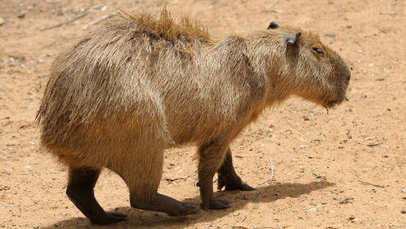Agoeti's stelen de zaden van elkaar. © thinkstock.
Dat sommige Amerikaanse boomsoorten nog steeds bestaan, hebben ze te danken aan hamsterende agoeti's. De knaagdieren, die ongeveer zo groot zijn als katten, begraven de zaden van de boom om ze in tijden van schaarste op te graven en op te eten.
Maar ze laten ze niet op één plek liggen. De zaden worden tot wel 36 keer opgegraven en elders weer in de grond gestopt, ontdekte onderzoeker Patrick Jansen van de universiteit van het Nederlandse Wageningen. Jansen beschrijft zijn bevindingen samen met zijn collega's van het Smithsonian Tropical Research Institute in het wetenschappelijke tijdschrift Proceedings of the National Academy of Sciences.
Zendertjes
Jansen bevestigde zendertjes op meer dan 400 zaden en kon zo hun verplaatsingen volgen. Uit cameraopnames bleek dat de knaagdieren de zaden van elkaar stelen en dat ze zo tot wel 100 meter van de moederboom verspreid worden. Daar kunnen de zaden kiemen en zo ontstaan weer nieuwe bomen.
Olifanten
Volgens Jansen hebben de agoeti's ervoor gezorgd dat bepaalde boomsoorten niet uitgestorven zijn. In de prehistorie werden de zaden verspreid via de ontlasting van grote olifantachtigen, die inmiddels zijn uitgestorven. Deze functie hebben de knaagdieren nu dus overgenomen.

Estafette met enorme zaden
17 juli 2012 Caroline Kraaijvanger
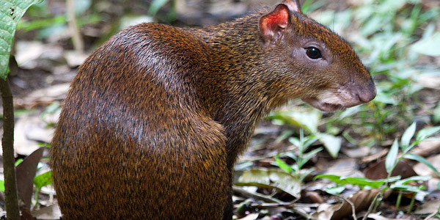

De zaden van een palmboom in Panama zijn groot en zwaar. Jarenlang werd fruit met de zaden erin door mastodonten en andere inmiddels uitgestorven olifantachtigen opgegeten. De zaden poepten ze weer uit en verplaatsten zich in de maag van de mastodonten een flink eind. Maar inmiddels zijn deze olifantachtigen alweer duizenden jaren uitgestorven
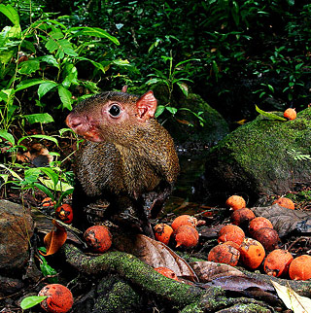
Een agouti met het fruit met daarin de grote zaden. Foto: NCSU.edu.

.
“De vraag is hoe de boom 10.000 jaar lang wist te overleven terwijl de verspreiders van zijn zaad uitstierven,” vertelt onderzoeker Roland Kays. “Dat was altijd een mysterie en nu hebben we een antwoord op die vraag gevonden.”

Stelen van een dief
Uit het onderzoek van Kays en zijn collega’s blijkt namelijk dat agouti’s (ook wel goudhazen genoemd) met de zaden aan de haal gaan. Heel ver komen de dieren zelf niet. Ze begraven de zaden met de intentie deze later weer op te halen. Maar andere goudhazen (= agoeti's) stelen de zaden vervolgens weer en begraven ze op hun eigen plekje.
Die zaden worden weer gestolen en een stukje verderop begraven, enzovoort. En zo bewegen de zaden zich steeds verder van de moederboom vandaan, tot ze op een plekje arriveren waar de grond geschikt is voor ontkieming.
“We wisten dat deze knaagdieren de zaden begroeven, maar we hadden geen idee dat het zaad constant werd opgegraven, verplaatst, begraven, en dat steeds opnieuw. De knaagdieren stelen de zaden heel veel keren opnieuw en zo legt het zaad een flinke afstand af.”
Zo’n grote afstand zou het zaad nooit reizen als één enkel dier ermee aan de haal ging.
Meer dan 30 keer
De onderzoekers ontdekten dat er zaadjes zijn die meer dan dertig keer opnieuw begraven werden. Eén zaadje werd zelfs 36 keer opgegraven alvorens het werd opgegeten. En ongeveer veertien procent van de zaden wist door al dat heen en weer gesjouw tot in een volgend jaar te overleven. Dat is te lezen in het blad Proceedings of the National Academy of Sciences.
De onderzoekers baseren hun conclusie op een onderzoek met een high-tech tintje. Ze voorzagen zaden van kleine zendertjes die actief werden zodra de zaden veplaatst werden. Ook werden de opslagplaatsen van zaden met camera’s in de gaten gehouden en werden de agouti’s van een tag voorzien zodat de onderzoekers ze uit elkaar konden houden.

